**My Personal Information:**

**Full Name:**

Anas Nory Attoum

**Email:**

AnasAttoum.12321@gmail.com

**My Phone Number:**

+963 951 931 846

**Phone Number of my first-degree relative:**

+963 949 796 329

**Passport Number:**

N 016930881

**Address:**

سورية، حمص، الأرمن الجنوبي، شارع أحمد فارس الشدياق، من الشارع الرئيسي البناء الثاني على اليمين، رقم البناء 22، الطابق الثاني.

**My ID:**

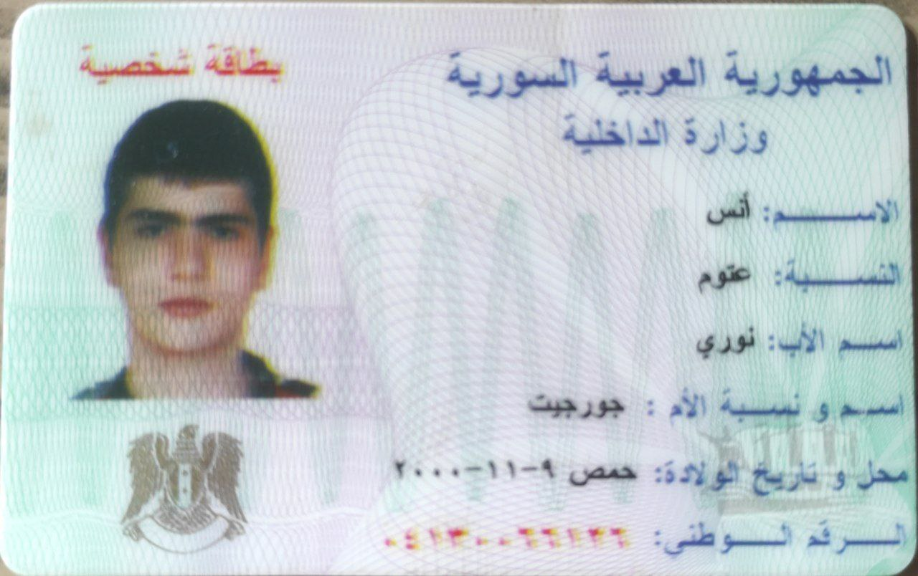

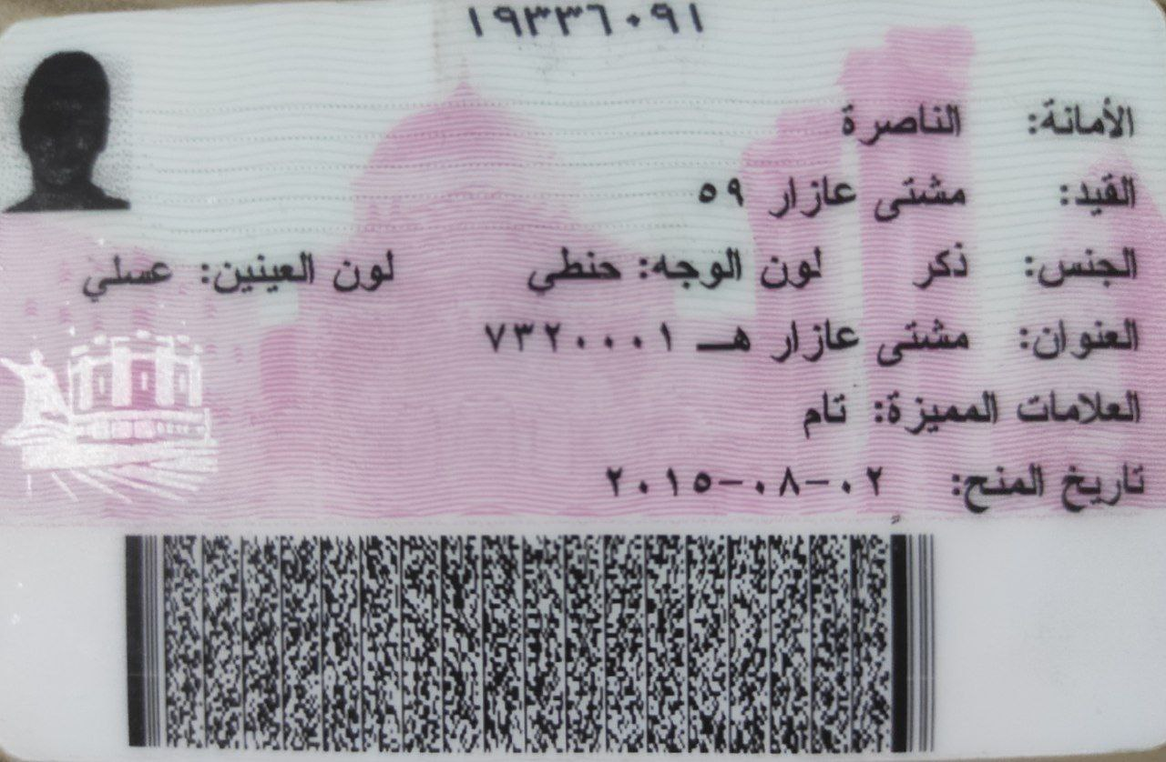

**My Passport:** 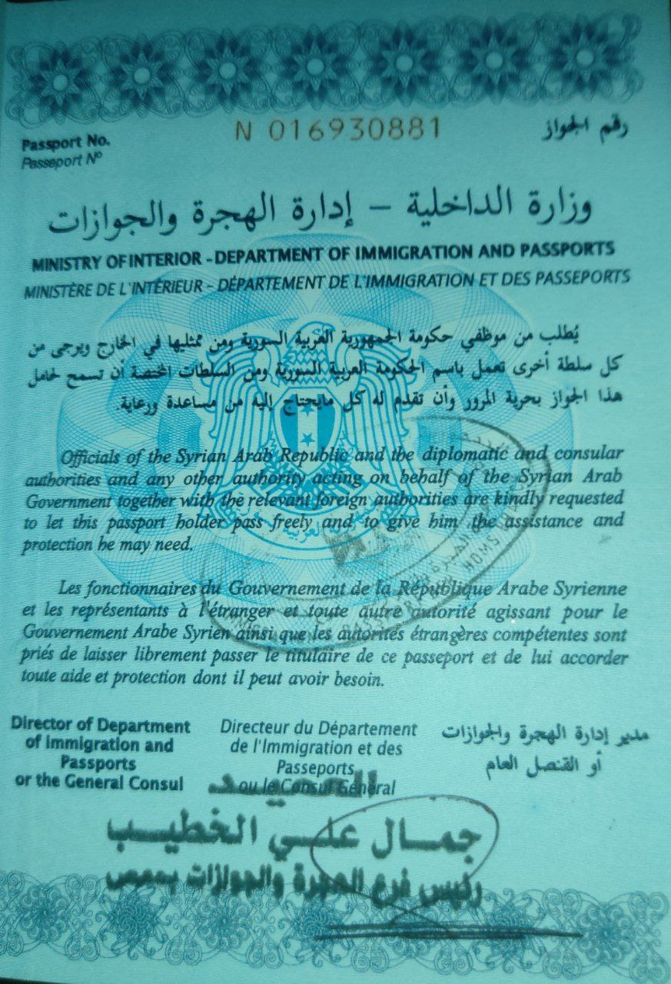

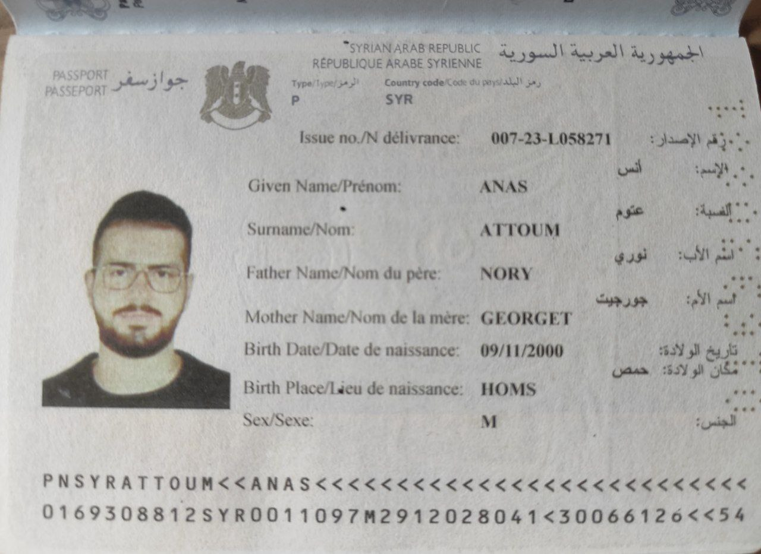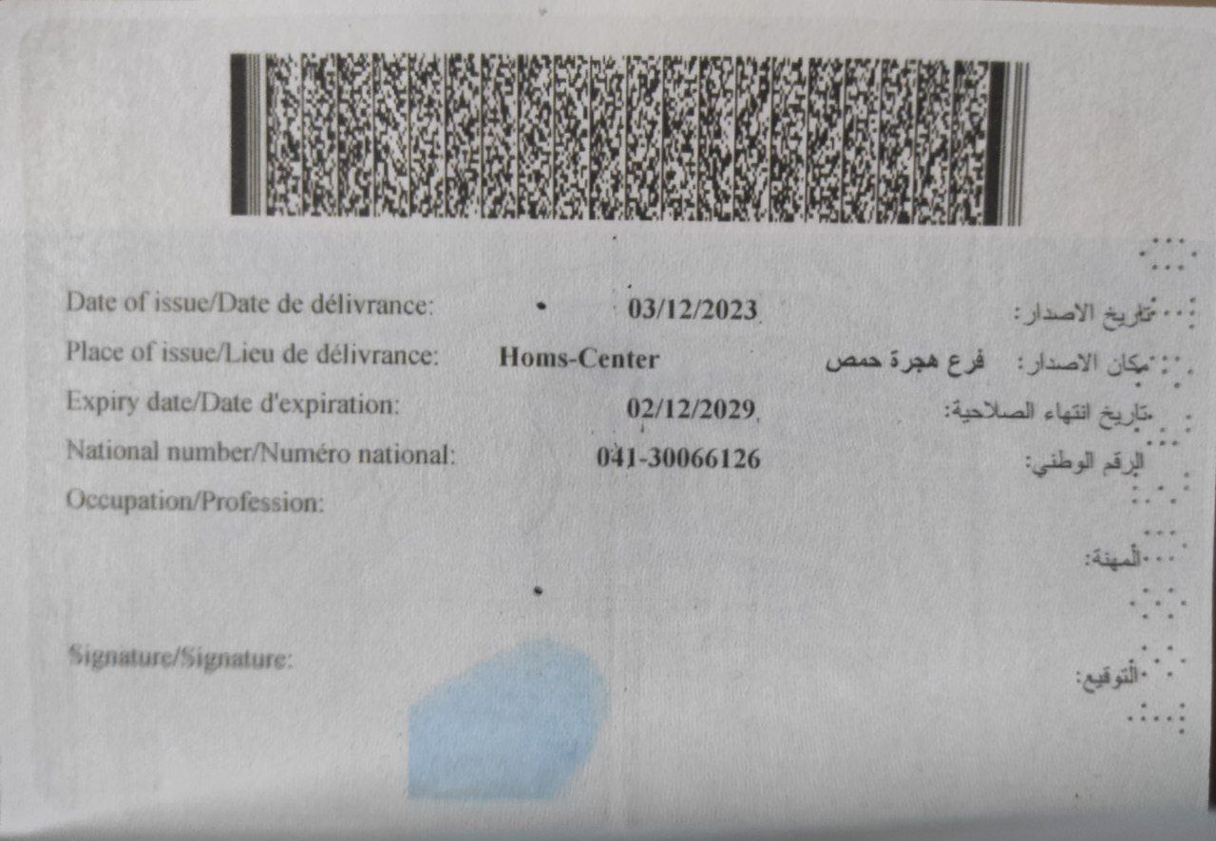

**My Personal Photo:**

